г.Таганрог, ул. Петровская, 83

(8634) 329-879
г.Ростов-на-Дону пр-т Ленина, 105
8(863)285-01-71
www.sudakov.travel e-mail: sale@sudakov.travel

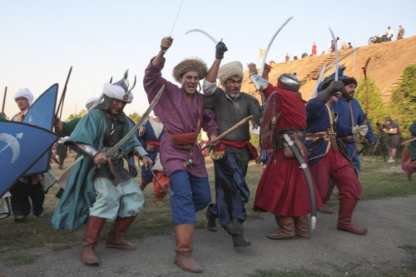
5 АВГУСТА
Военно- исторический фестиваль/реконструкция
«Осада Азова»
05.08.2023 Выезд из Таганрога в 08-30. Сбор в 08:15 Автовокзал, пл. Восстания,11.
Выезд из Ростова ул. Малиновского,25 (остановка «Золотой Вавилон») 10:00 сбор
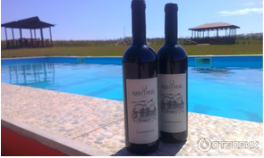
Прибытие в г.Азов.
Посещение комплекса «Кантина Азов».
Комплекс «Кантина Азов – это винодельня, глэмпинг, виноградники и фруктовый сад. Винодельня являет собой образец современного микровиноделия с упором на высокое качество. Продегустируем уникальные вина собственного производства винодельни, узнаем об истории создания комплекса , о традициях и перспективах развития (за доп. плату 1000руб-оплачивается при покупке тура). По желанию отдых у бассейна (за доп. плату 300руб-оплачивается при покупке тура).
14:30 Посещение Азовского музея заповедника.
Главным зрелищем фестиваля станет реконструкция боевых действий, состоявшихся в ходе Азовских походов Петра I. В ней примут участие более 180 реконструкторов из разных городов России. Действие развернется на территории исторического памятника федерального значения «Валы Азовской крепости». Это место, на котором фактически проходили события 1695-1696 годов. Происходящее будет транслироваться на огромных экранах.
Гостей фестиваля также ждёт насыщенная культурно-развлекательная программа, мероприятия которой будут проходить на интерактивных площадках, разбитых на территории крепостного парка. Зрители и участники реконструкции увидят выступления творческих коллективов Ростовской области, смогут посетить гастрономическую площадку, фотозоны и ремесленные мастер-классы, стать участниками игр и забав. Завершится праздничная программа красочным салютом.
Подробная программа
Отъезд в Ростов/Таганрог. После салюта
Стоимость тура: 2000 руб./чел.
для детей до 12 лет 1850 руб./чел

В стоимость тура включено:
•проезд автобусом по маршруту: Таганрог – Ростов- Азов – Ростов -Таганрог;
•экскурсионная программа; услуги экскурсовода;
•страховка транспортная.
Дополнительно оплачиваются вх. билеты:
Азовский музей-заповедник 250руб; 200руб пенсионеры; 150руб дети до 18 лет;
Сувениры; питание; дегустация 1000руб, бассейн 300руб.
